5 апреля в Управлении Федерального казначейства по Свердловской области в рамках спартакиады «Кубок Федерации казначеев – 2019» состоялись соревнования, посвященные международному дню настольного тенниса.
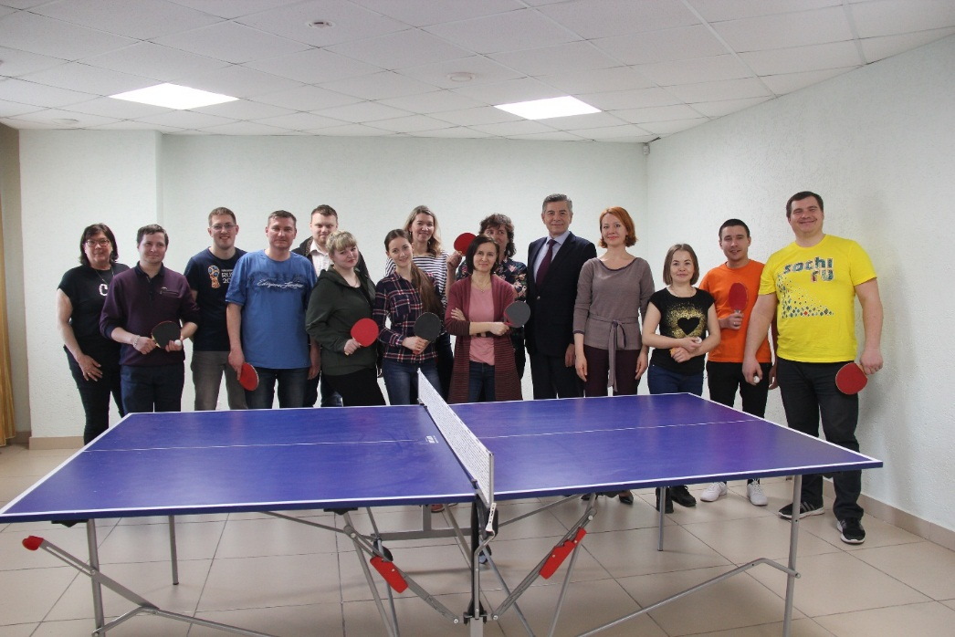
Как известно, настольный теннис – олимпийский вид спорта, олицетворяющий слияние динамики, силы и ума.

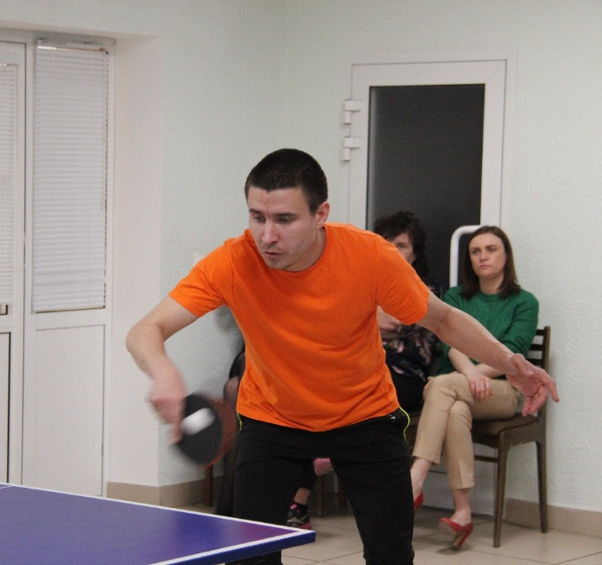

В упорной борьбе все участники смогли доказать, что могут составить друг другу достойную конкуренцию. Молодежный совет Управления благодарит коллег за участие и поддержку, и поздравляет победителей турнира!

